Scenariusz zajęć zdalnych dla grupy Tygryski
Opracowały: Patrycja Pietras, Sylwia Golińska
Temat zajęć: UFO
Cele główne:
- rozwijanie mowy
- rozwijanie sprawności fizycznej
Cele szczegółowe:
Dziecko:
- uczestniczy w ćwiczeniach ogólnorozwojowych
- odpowiada na pytania dotyczące utworu
Metody pracy:
- czynne
- słowne
- oglądowa
Pomoce dydaktyczne: opowiadanie do ćwiczeń, karty pracy, kilka kredek w odcieniach koloru zielonego, filmik z ćwiczeniami dla dzieci, plastelina
Przebieg zajęć
- Rozwiązywanie zagadki
Czy to spodek czy rakieta?
Ufoludek nim ucieka. (UFO)

- Wysłuchanie opowiadania UFO. Rozmowa na jego temat.
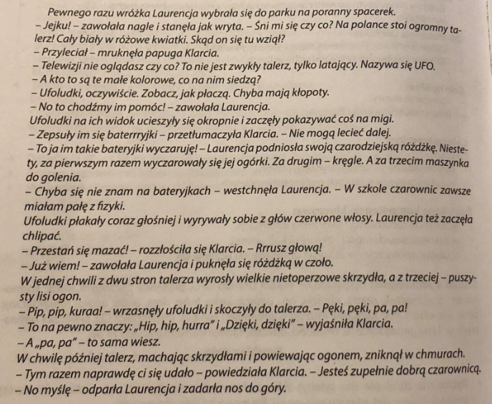

- Co spotkała wróżka Laurencja w parku?
- Jak wyglądało UFO?
- Dlaczego ufoludki wylądowały w parku?
- Jak zakończyła się historia?

- Zabawa ruchowa Planety
Dziecko biega swobodnie po wyznaczonym terenie. Na dźwięk dzwoneczka zatrzymują się, stają wokół rodzica który odgrywa rolę słońca, i porusza się wokół niego jak planety. Po kolejnym dźwięku dzwoneczka biega swobodnie.

- Ufo- rytmy”- zabawa dydaktyczna.
Dzieci kontynuują rytmy ułożone z obrazków z ufoludkami.
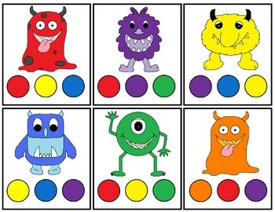

- Zabawa ortofoniczna "Nawiązanie kontaktu z Marsem".
Zielony balonik z narysowaną twarzom ufoludka
Dzieci z rodzicem siadają naprzeciw siebie i przystawiają balonika do swoich uszu – słuchają głosu ufoludka. Dziecko wypowiada słowa: nem, ne, no, trulo lulo, bra, bre, bri, bro, bre ke, ke bre, ke ke. (bis). Następnie następuje zamiana.

- „Ufoludek”- praca plastyczna połączona z ćwiczeniami oddechowymi.
Dz. rozdmuchuje zielona farbę, nastepnie dorysowuje nogi, ręce i oczka
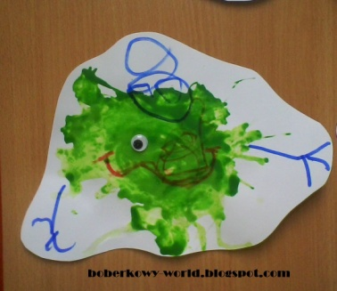

- Sudoku obrazkowe
Zadaniem dziecka jest wycięcie ufoludków i umieszczenie ich w tabeli tak aby w żadnym rzędzie pionowym/ poziomym nie było dwóch takich samych ufoludków.
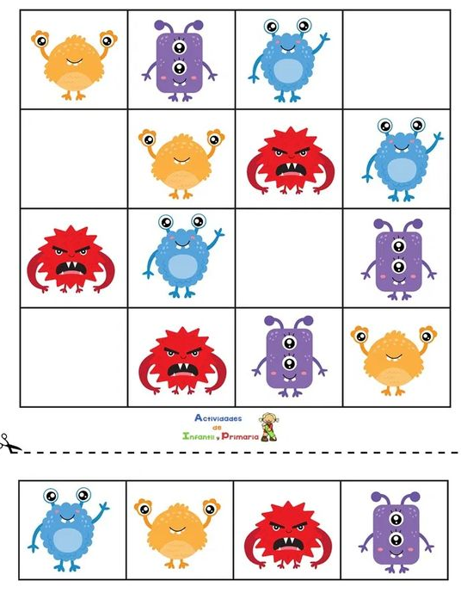

8.
